Pressemitteilung der Präsenzstelle Luckenwalde

Was verrät eine Keramikscherbe auf dem Acker? Präsenzstelle Luckenwalde von TH Wildau und FHP suchen Archäologie-Interessierte

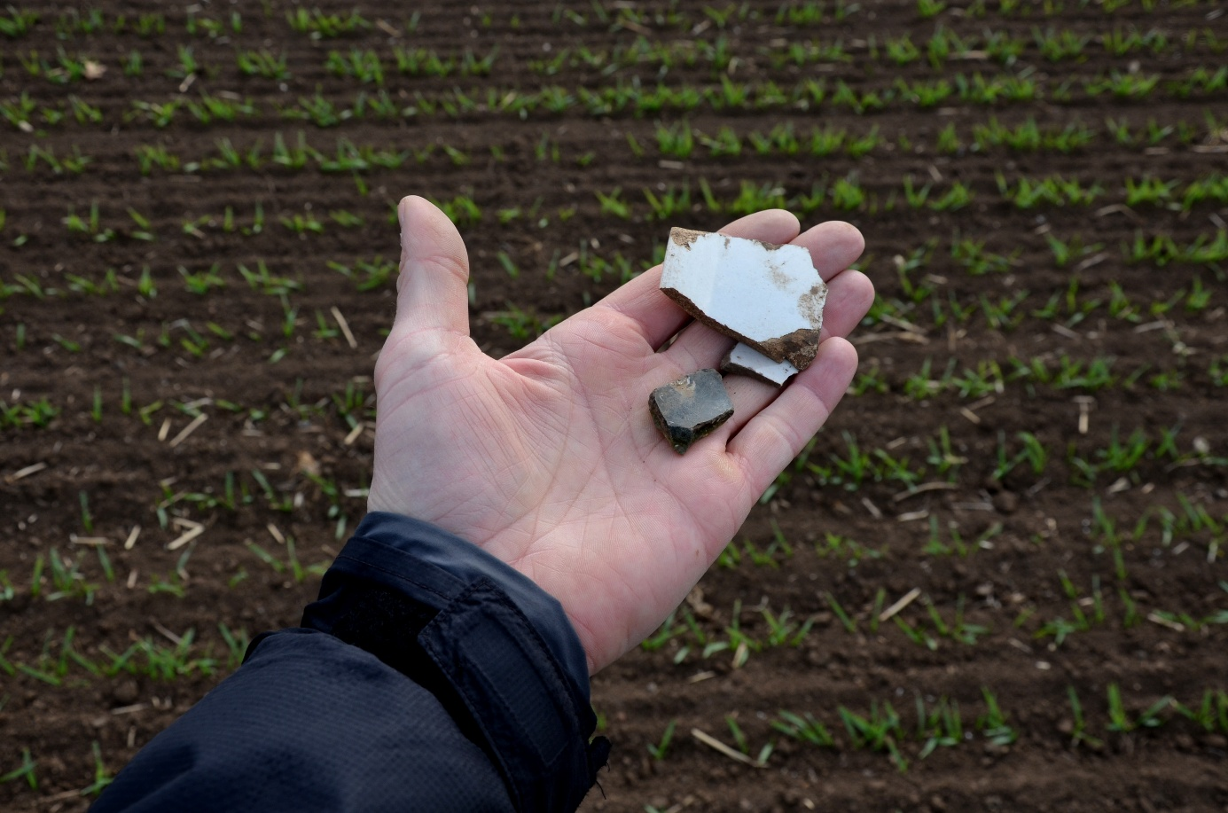
Bildunterschrift: Die Präsenzstelle Luckenwalde von TH Wildau und FHP lädt interessierte Bürger*innen gemeinsam mit dem Brandenburgischen Landesamt für Denkmalpflege und dem Archäologischen Landesmuseum zu einem Archäologie-Projekt ein.
Bild: Michal @ stock.adobe.com
Subheadline: Präsenzstelle Luckenwalde
Teaser:
Die Präsenzstelle Luckenwalde der Technischen Hochschule Wildau (TH Wildau) und der Fachhochschule Potsdam (FHP) lädt gemeinsam mit dem Brandenburgischen Landesamt für Denkmalpflege und Archäologischen Landesmuseum (BLDAM) interessierte Bürger*innen ein, die Arbeitsweise der Archäologie kennenzulernen.
Bei einer archäologischen Prospektion werden Flächen systematisch begangen, um mögliche Spuren früherer menschlicher Nutzung zu erkennen. Das können zum Beispiel Keramikfragmente, bearbeitete Steine, Metallobjekte oder auffällige Bodenveränderungen sein. Die Teilnehmenden erfahren vor Ort, wie solche Hinweise dokumentiert, fachlich eingeordnet und später in Workshops gemeinsam ausgewertet werden.
Die Prospektionen erfolgen im Rahmen des Projekts CIVIS – Citizen Science im Dialog mit Vergangenheit und Zukunft, das durch die Unteren Denkmalschutzbehörden der Landkreise Teltow-Fläming und Potsdam-Mittelmark unterstützt wird.
Am 19. September 2026 finden parallel zwei archäologische Prospektion statt, im Landkreis Potsdam-Mittelmark und im Landkreis Teltow-Fläming. An jedem Termin können voraussichtlich jeweils 15 Personen mitwirken, Vorkenntnisse sind nicht erforderlich. Die Teilnehmenden sollten Interesse an Archäologie, regionaler Geschichte und wissenschaftlichem Arbeiten sowie die Bereitschaft haben, aktiv vor Ort mitzuwirken.
Auf die Prospektionen folgen am 24. September und 1. Oktober 2026 gesonderte Workshop-Termine in der Präsenzstelle Luckenwalde, wo die Funde und Beobachtungen gemeinsam nachbearbeitet und interpretiert werden. Dabei geht es darum, wie aus einzelnen Hinweisen, Funden und Hypothesen wissenschaftlich begründete Aussagen entstehen.
CIVIS verbindet archäologische Forschung, Wissenschaftskommunikation und Bürgerbeteiligung. Ziel ist es, wissenschaftliche Arbeitsweisen transparent und niedrigschwellig erfahrbar zu machen. Bürger*innen sollen nicht nur Ergebnisse kennenlernen, sondern selbst an der Erarbeitung wissenschaftliche Erkenntnisse mitarbeiten.
Interessierte können sich bis zum 17.09.2026 anmelden unter: https://short-url.cc/Teltow-Flaeming, https://short-url.cc/Potsdam-Mittelmark
Hintergrund
Das Projekt wird im Rahmen des Förderprogramms „Wissenschaft und ich“ des Ministeriums für Wissenschaft, Forschung und Kultur des Landes Brandenburg (MWFK) durchgeführt. Die Förderung unterstützt den Dialog zwischen Wissenschaft und Gesellschaft sowie die aktive Beteiligung von Bürger*innen an wissenschaftlichen Prozessen.
Über die Präsenzstellen des Landes Brandenburg
Die Präsenzstellen der Hochschulen des Landes Brandenburg erleichtern als regionale Schaufenster den Zugang zu den Angeboten aller Brandenburger Hochschulen. Das Konzept beruht auf der Transferstrategie des Landes Brandenburg. Wissenschaftskommunikation ist eine der wesentlichen Aufgaben der Präsenzstellen.

Fachliche Ansprechpersonen
Jill Rehfeldt
Präsenzstelle Luckenwalde (TH Wildau)
Beelitzer Straße 24
14943 Luckenwalde
Telefon: +49 3375 508 885
E-Mail: jill.rehfeldt@th-wildau.de
Markus Lahr
Präsenzstelle Luckenwalde (TH Wildau)
Beelitzer Straße 24
14943 Luckenwalde
Telefon: +49 3375 508 514
E-Mail: markus.lahr@th-wildau.de
Ansprechpersonen Externe Kommunikation TH Wildau:
Mike Lange / Mareike Rammelt
TH Wildau
Hochschulring 1, 15745 Wildau
Tel. +49 (0)3375 508 211 / -669
E-Mail: presse@th-wildau.de

